Заклад освіти І-ІІІ ступенів

«Тернопільський навчально-реабілатаційний центр»

Свято єдності

(ДО ДНЯ СОБОРНОСТІ УКРАЇНИ)

(ЛІТЕРАТУРНА СВІТЛИЦЯ)

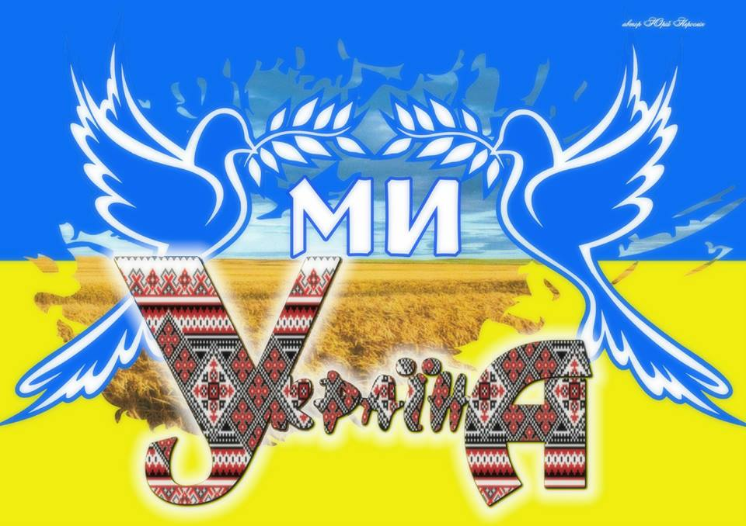

Класний керівник 5–А класу

Радзіх С.Д.,

Вихователі

ШвЕдецька Л.І.,

Місінович О.В.

Тернопіль – 2015 р.

Мета: формувати кращі риси громадянина української держави; пробуджувати інтерес до поглибленого вивчення історії та культурних надбань українського народу; виховувати національну свідомість і людську гідність, відродження паростків духовності, єдності родини.
Обладнання: тематична виставка книжок, ілюстрації дітей, рушники, різнокольорові стрічки; відео «День Соборності України» (2.43); запис пісень «Україна – це ми», сл. Ю.Рибчинського, муз.Николо (виконує Катерина Бужинська); «Ми українці», муз. В. Волкомора, сл В.Куровського (виконує Наталка Бучинська), пісня «Мій рідний край», сл.В.Крищенка, муз.В.Куртяка (виконує Світлана Весна).
Методичний коментар
- підбір та вивчення тематичних поетичних творів;
- виконання учнями ілюстрацій на тему «Свято єдності (до дня Соборності України»).
Шматок землі, ти звешся Україною.
Ти був до нас. Ти будеш після нас.
Ліна Костенко
ХІД ЗАХОДУ
Учитель. Не можна бути справжнім громадянином своєї країни, коли ти не усвідомлюєш свого коріння, не знаєш історії свого народу і своєї сім'ї.
Вихователь. У всіх народів світу існує повір'я, що того, хто не пам’ятає звичаї своїх батьків, карають люди і Бог. Він блукає світом, як блудний син, і ніде не може знайти собі притулку, бо він загублений для свого народу.
Учитель. Упродовж останніх років українці все частіше звертаються до свого коріння, до своєї історії. Безцінним є й історичний досвід поколінь, тому перейняти його естафету, засвоїти найкраще – дуже важливо для молоді.
Вихователь. Славна Україна наша героїчними сторінками історії, мужністю борців за її волю. Згадаймо слова Тараса Шевченка, які мають закарбуватись у свідомості кожного українця:
Все розберіть... та й спитайте
Тоді себе: що ми?
Чиї сини? Яких батьків?
Учитель. Протягом багатьох років нас намагалися зробити людьми без роду та племені, а сьогодні наше прагнення знати своє героїчне минуле свідчить про духовне відродження нашого народу, про його славу і могутність.
1-ий учень. Гей, гуртуймося,
Українські діти!
Зранку, змалку вже вчимося
Для Вкраїни жити.
Україна – край мій рідний
Від Кавказу по Карпати,
І веселий, і вільний,
І великий, і багатий!
2-ий учень. Любі друзі!
Хоч маленькі, ми вже добре знаєм
Що звемося українці
Й українських предків маєм.
Батько, мати, брат, сестричка
І всі інші члени роду,
Всі належать до одного
Українського народу.
3-ій учень. Я україночка від роду,
Землі цієї я краплинка.
Я – доля рідного народу,
Його дитина – українка.
4-ий учень. Рідна земле моя!
Я листок твій зелений,
Пісня в шелесті трав,
Промінь сонця у росі.
5-ий учень. Скільки світлих доріг
Ти для мене відкрила
До високих зірок, у широкі поля.
У мені твоя кров,
У мені твоя сила
Найдорожча з усіх
Рідна земле моя!
6-ий учень. Зацвітає калина, зеленіє ліщина,
Степом котиться диво-луна.
Це – моя Україна, це – моя Батьківщина,
Що, як мамо, як тато, одна.
Моя Україно, живи й процвітай,
Для миру, для щастя, любові й добра.
7-ий учень. Любіть Україну, як сонце любіть,
Як вітер, і трави, і води…
В годину щасливу і в радості мить,
Любіть у годину негоди.
8-ий учень. Все, що рідне, хай нам буде
Найдорожче і святе,
Рідна віра, рідна мова,
Рідний край наш над усе!
Щоб про це ми не забули
Ні на хвилю, ні на мить,
Хай Господь святий із неба
Нас малих благословить.
9-ий учень. Ми вірим в майбутнє твоє, Україно! –
Говорять сьогодні дорослі й малі,
Бо ти в нас найкраща, бо ти в нас єдина,
Не має такої , як ти на землі.
Дай щастя, Боже, нашій Україні
Такій великій, рідній і єдиній,
У кожне місто і село квітчасте
Пошли любов і світле щастя.
10 учень. На росах, на водах, на всіх переходах
Курличеш мені в журавлиних ключах.
Моя Україно, родима країно,
Ясні небеса в материнських очах.
Я чую твій голос, пшеничний твій колос
У душу мені засіває зерно.
Моя Україно, колиско-калино,
Пізнати тебе мені щастя дано.
З тобою розлука-гірка моя мука,
Печаль журавля без гнізда в чужині,
Моя Україно, білявко-хатино,
З твого вікна світить доля мені.
Учитель. Щасливі ми, що народилися на такій чудовій, багатій, мальовничій землі – на нашій славній Україні. Тут жили наші діди і прадіди, тут живуть наші батьки, тут корінь роду українського, що сягає сивої давнини… Немає життя без України, бо Україна – це мати, яку не вибирають, бо Україна – це доля, яка випадає раз на віку, бо Україна – це пісня, яка вічна на цій землі, бо Україна – це наше минуле, сьогодення і майбутнє.
11 учень. Вишита колоссям і калиною
Вигойдана співом солов’я.
Звешся веселково Україною,
Нене зачарована моя.
Прикрашену вербою і тополею,
Виборену кров’ю і вогнем.
Називаєм гордо Україною,
І ніхто нам цим не дорікне.
Звучить запис пісні «Україна –це ми», сл. Ю. Рибчинського, муз. Николо
(виконує Катерина Бужинська).
Вихователь. «Народ живий, допоки жива його історична пам’ять. Кінчається пам’ять – кінчається нація, починається щось інше». Багатовікова історія українського народу, народу-великомученика, на долі якого було досить лиха. Багато століть Україну грабували, нищили, рвали на шматки, розділяли, прирікаючи на голод, біди, смерть.
12 учень. Я – Україна, я – страдниця- мати,
Яка споконвіку була у ярмі
Турецькім , російськім…
Та всіх не назвати,
Бо зайди є різні, а муки одні.
Не тільки чужинці мене шматували,
Були і свої в нас жорстокі тирани.
Вони видавали укази й закони,
Тому і – загинуло всіх нас мільйони.
Учитель. Упродовж багатьох століть обрубували корені нашого минулого, і можна лише подивуватися, що порубані, потоптані, понищені, вони знову відростали. Протягом багатьох років Україна стогнала під владою чужоземців, але не корилася, намагалася здобути волю. І в теперішні дні, коли йде війна на Сході України, наш народ піднявся, щоб захистити свою єдність і незалежність.
13-ий учень. Родилася багата та вродлива,
«Родись щаслива», – кликали віки,
Чужинські погляди обмацували хтиво
І рвали твоє тіло на шматки.
А ти горіла соромом заграви,
Вкривалась попелом своїх надій,
І навіть промінь сонячний ласкавий
Не осушив твоїх прекрасних вій –
Плакучих верб печалі
На перехрестях доброти і зла.
Допоки землі всі з’єднала,
Ти ріки крові, бідна, пролила.
Вихователь. У теперішній час, час повернення народові його історичної пам’яті, особливу роль повинно відігравати об’єктивне висвітлення історичних подій, що пов’язані із формуванням і становленням української держави. Одна з таких подій – «Акт Злуки». В 1917 році, після повалення царської влади, український народ, який довгий час був під гнітом російського царизму, утворив Українську Народну Республіку. Після перемоги буржуазно-демократичної революції в Австро-Угорщині, а також у результаті збройного повстання 1 листопада 1918 року у Львові та інших містах цього краю постала Західноукраїнська Народна Республіка. Утворений уряд ЗУНР у своїй зовнішній політиці на перше місце поставив питання державного об’єднання з Наддніпрянською Україною. Проголошення злуки відбулося о 12 годині 22 січня 1919 року на Софійській площі у Києві.
Учитель. «… Віднині воєдино зливаються, століттями відірвані одна від одної частини єдиної України – Галичина, Буковина, Закарпаття і Наддніпрянська Україна. Здійснилися віковічні мрії, для яких жили і за які вмирали найкращі сини України. Віднині є тільки одна незалежна Українська Народна Республіка. Віднині український народ, увільнений могутнім поривом своїх власних сил, має змогу об’єднати всі зусилля своїх синів для створення нероздільної, незалежної української держави, на добро і щастя українського народу».
14-ийучень. Встаньте, сестри, встаньте, браття,
Час піднятись із землі –
Воскресає наша мати,
Гине чорний вік в імлі
Подивись , твої сини
Вже посіяли свободу,
Вже колосяться лани.
Дозріває, буде віно і святої волі час.
Україно, Україно,
Ми – для тебе, ти – для нас!
15-ий учень. Буде в домі, твоя правда,
Твій закон і заповіт.
Будеш, мамо, будеш ладо
Поки сонце, поки світ!
Ті, із кого кепкували,
Насміхались, як могли,
Знов народом гордим стали, –
Більш вони вже не хохли!
Мають сонце, мають море,
Мають Київ і Дніпро,
Мають землю неозору,
На якій росте добро;
Синьо-жовтий прапор мають
Й Володимирів тризуб,
Дон і Сян їх обіймають
То – народ-великолюб!
Вихователь. 22 січня 1919 року сталася важлива подія в житті нашого народу – Акт Злуки двох Українських республік. Вперше за багато століть об’єдналися дві частини єдиної Української держави, об’єднався наш український народ, щоб разом у вільній країні відродити власну історію, рідну мову, багату духовну культуру, політично та економічно сильну державу. Та не судилося в ті роки збутися мріям українських людей. Наші землі знову опинилися в кабалі тоталітарних держав.
Учитель. На довгі роки українцям заборонили навіть згадувати про День Соборності, щоб назавжди заглушити прагнення нашого народу до волі, до щасливого незалежного майбутнього. Та не зумів і не зуміє ніхто зламати український народ, поставити його на коліна.
Вихователь. Моя Вкраїно, гарна, як калина,
В твоїх очах багато доброти.
Тебе нелюди полонили,
А ти зуміла їх перемогти.
Тебе з корінням – та на попелище.
Тебе – у воду з каменем важким,
А ти злітала до Бога усе вище,
Нескорена й незламана ніким.
Із серця твого слово рідне виривали.
Палили вроду у сліпім вогні.
Учитель. А ти весною знову зацвітала
У вишитім вкраїнському вбранні.
Тебе топтали , били, розтинали,
Стріляли у калину і пісні.
А ти співала. Як же ти співала!
Заслухувались навіть солов’ї.
Моя Вкраїно, гарна, як калина
Від всього серця зичу довгих літ.
Схиляюсь у священному поклоні,
Щоб наш не перевівся родовід.
Вихователь. У січні 1990 року, вперше за багато років заборон, із допомогою демократичних сил, було відзначено День Соборності України – 71 річницю від дня проголошення Акта Злуки УНР і ЗУНР. 21 січня 1990 року між Києвом і Львовом був утворений «живий ланцюг» – «Українська хвиля». Ця подія закріплювала у свідомості громадян ідею непорушної єдності українських земель, всього українського народу.
Перегляд відео «День Соборності України» (2.43).
16-ий учень. Та була в нас і година Злуки –
Свято наших зріднених сердець:
Це тоді, як узялись за руки –
Гайдамака й січовий стрілець.
А сьогодні нас єднає знову,
Україно, твій народний Рух:
Простягнувсь до Києва від Львова
Під твоїми стягами Ланцюг…
17-ий учень. Я – у ньому, в живострічці, в ланці –
Задивившись в небеса, стою.
І, забувши, що немає санкцій,
Кличу пісню до життя твою.
Хай Москва й Варшава не лякають
Нас кордоном розбрату – Збручем.
Край уже ніхто нам не розкрає:
Ні кийком із гуми, ні мечем.
Вихователь. Сьогодні , в незалежній Українській державі, ми вільно, відкрито, гордо відзначаєм День Соборності нашої країни. Ми маємо пишатися тим, що наша держава пережила часи лихоліть, мужньо перенесла найважчі випробовування, що Україна відродилася, виховала нові покоління закоханих у рідну землю лицарів правди і волі, які в дощ і в люті морози продовжують захищати незалежність та єдність нашої країни від сепаратистів та російських окупантів.
18-ий учень. Благословенний будь, мій краю.
Моя земля, мій дивосвіт…
Сьогодні вся Вкраїна відзначає
День Злуки, день єднання первоцвіт.
Будь-що нам плещуть недруги лукаві,
Нехай їм грець і Бог їм є суддя.
Моя країна в ореолі слави
Святкує пам’яті своєї вороття.
Звучить запис пісні «Ми українці», муз. В.Волкомора, сл В. Куровського
(виконує Наталка Бучинська).
Учитель. Незалежність України дає можливість кожному з нас стати господарем своєї землі, а для того, щоб ним стати, потрібно, найперше, любити землю, віддавати їй розум, серце, душу, захищати її від ворогів. Що більше буде зроблено для розбудови чесної, демократичної, вільної держави сьогодні, то краще житимемо завтра, і будемо гідними називати себе українцями. Бо, як сказано в Біблії, «…хто шукає, той завжди знаходить, а хто вірить, тому по вірі його і воздається». Хай Бог допоможе нам здобути мир і творити своє майбутнє у вільній соборній державі.
18 учень. Молюсь за тебе, Україно,
Молюсь за тебе кожен час,
бо ти у нас одна-єдина, –
Писав в своїх віршах Тарас.
Молюсь, – казав він, щоб у тебе
В минулому залишились жалі,
Щоб завжди було чисте небо
На нашій стомленій землі.
Щоб завжди у садку смерека
Весняним квітом під вікном цвіла
І прилітали з вирію лелеки,
Щоб гомін хвиль послухати Дніпра!
Вихователь. Ніби звертаючись до нас, один із творців Акту Злуки, державний секретар ЗУНР Лонгин Цегельський говорив так про день 22 січня: «Це така дата, що її виучувати будуть напам'ять українські діти грядущих поколінь побіч таких дат, як дата Хрещення Русі, як битва над Калкою, як битва під Полтавою або зруйнування Січі». Його слова стали справді пророчими.
Учитель. Здобутки попередніх поколінь продовжують своє життя у поколіннях прийдешніх. Вони допомагають, підтримують, зберігають найсвятіше — пошану до наших батьків, дідів, справу боротьби за українську державу. Міцніє прагнення молодих продовжити батьківську справу, підтримати честь свого роду, щоб не перервалася естафета поколінь.
Звучить запис пісні «Мій рідний край», сл. В. Крищенка, муз. В.Куртяка
(виконує Світлана Весна).
Учні, вчителі, гості утворюють вінок, який символізує єдину Україну.

